TRƯỜNG ĐẠI HỌC FPT
KHOA CÔNG NGHỆ THÔNG TIN
BÁO CÁO TUẦN 02
Functional Components & JSX
Môn: Phát triển Ứng dụng Web với ReactJS (FER202)
Project: Online Movie Ticket Selling System— Hệ thống bán vé xem phim trực tuyến

I. THÔNG TIN NHÓM
Tên nhóm | TEAM 01
Mã lớp học phần | SE20A07
Giảng viên hướng dẫn | Le Thi Bich Tra
Link GitHub Repo | https://github.com/fudn-traltb-su26/rbl-fer202-theotuan-team_1.git
Tuần báo cáo | Tuần 02 — Functional Components & JSX
Ngày nộp | 22/07/2026

II. PHÂN CÔNG CÔNG VIỆC
Ghi rõ nhiệm vụ từng thành viên và % hoàn thành. Cột Kết quả ghi "Đạt" / "Một phần" / "Chưa đạt".

STT | Họ và tên | Nhiệm vụ được giao | Kết quả thực hiện | % HT
1 | Nguyễn Hữu Tấn Đạt | Tạo các Functional Component (Header, Footer, Layout) và tổ chức cấu trúc component. | Đạt | 100%
2 | Nguyễn Minh Huy | Xây dựng các trang cho Organizer bằng Js, kết hợp các component đã xây dựng. | Đạt | 100%
3 | Bùi Thùy Dung | Thiết kế các trang cho User bằng Javascript, kết hợp các component đã xây dựng. | Đạt | 100%
4 | Huỳnh Thị Thúy Kiều | Render danh sách phim bằng map() và bổ sung key cho từng phần tử. | Đạt | 100%
5 | Nguyễn Xuân Thịnh | Triển khai Conditional Rendering cho trạng thái Loading và No Data. | Đạt | 100%

Người chủ trì tuần này: | Nguyễn Hữu Tấn Đạt
Link commit GitHub tuần này: | https://github.com/fudn-traltb-su26/rbl-fer202-theotuan-team_1.git

III. NỘI DUNG ĐÃ THỰC HIỆN

Chủ đề tuần 02: Functional Component, JSX syntax, list rendering với map(), conditional rendering

3.1. Danh sách công việc
Đánh dấu cột Trạng thái: [x] = Xong | [~] = Một phần | [ ] = Chưa làm

# | Công việc cần thực hiện | T.thái | Người thực hiện
1 | Tạo Functional Components: Header, Footer, Layout | [x] | Tấn Đạt
2 | Xây dựng các trang cho Organizer bằng Javascript, kết hợp các component đã xây dựng. | [x] | Minh Huy
3 | Thiết kế các trang cho User bằng Javascript, kết hợp các component đã xây dựng. | [x] | Thùy Dung
4 | Render danh sách phim bằng map() | [x] | Thúy Kiều
5 | Conditional Rendering cho Loading và No Data | [x] | Xuân Thịnh
6 | Kiểm tra và chuẩn hóa cấu trúc component | [x] | Tấn Đạt

3.2. Mô tả chi tiết cách triển khai
Giải thích cách nhóm tiếp cận và thực hiện các công việc chính. Tối thiểu 150 từ.

Cách tiếp cận (Approach)
Trong tuần 02, nhóm tập trung làm quen với Functional Component, JS và các kỹ thuật hiển thị dữ liệu cơ bản trong React. Trước tiên, giao diện được chia thành nhiều component độc lập như Header, Footer, Layout và MovieCard nhằm tăng khả năng tái sử dụng và dễ bảo trì. Mỗi component được xây dựng dưới dạng Functional Component và sử dụng JS để mô tả giao diện.
Tiếp theo, nhóm tạo một mảng dữ liệu phim mẫu và sử dụng phương thức map() để render danh sách các trang của Organizer và User lên trang chủ. Mỗi phần tử đều được gán thuộc tính key nhằm tối ưu quá trình render của React.
Ngoài ra, nhóm áp dụng Conditional Rendering để xử lý các trạng thái khác nhau của giao diện. Khi dữ liệu đang tải sẽ hiển thị thông báo "Loading...", khi danh sách phim rỗng sẽ hiển thị "No movies available", còn khi có dữ liệu sẽ hiển thị đầy đủ danh sách phim.

Lý do chọn
Functional Component giúp mã nguồn ngắn gọn, dễ tái sử dụng và phù hợp với React hiện đại. JS giúp việc xây dựng giao diện trực quan hơn so với thao tác trực tiếp với DOM. Phương thức map() là cách chuẩn để hiển thị danh sách dữ liệu trong React, còn Conditional Rendering giúp giao diện phản hồi linh hoạt theo từng trạng thái dữ liệu.

Khó khăn gặp phải
Trong quá trình triển khai, nhóm gặp một số lỗi như quên truyền key khi render danh sách bằng map(), viết sai cú pháp JS khi có nhiều phần tử cùng cấp và hiển thị dữ liệu khi mảng rỗng chưa đúng mong muốn.

Cách giải quyết
Nhóm bổ sung thuộc tính key cho từng phần tử trong danh sách, sử dụng React Fragment (<>...</>) để bọc nhiều phần tử JS và áp dụng toán tử điều kiện (? :) cùng toán tử logic (&&) để xử lý các trường hợp Loading và No Data.

IV. KẾT QUẢ ĐẠT ĐƯỢC

4.1. Kết quả kỹ thuật đạt được
Mô tả ngắn từng kết quả đã hoàn thành trong tuần.
• Hoàn thành xây dựng các Functional Components gồm Header, Footer, Layout, giúp giao diện được chia thành các thành phần độc lập và dễ tái sử dụng.
• Hiển thị thành công danh sách phim bằng phương thức map(), mỗi phần tử được gán key đúng theo khuyến nghị của React.
• Áp dụng Conditional Rendering để hiển thị các trạng thái Loading, No Data và danh sách phim, giúp giao diện phản hồi phù hợp theo dữ liệu.

4.2. Screenshot / Demo kết quả
Chèn ảnh chụp màn hình các tính năng đã hoàn thành (tối thiểu 2 ảnh). Ghi chú bên dưới mỗi ảnh.

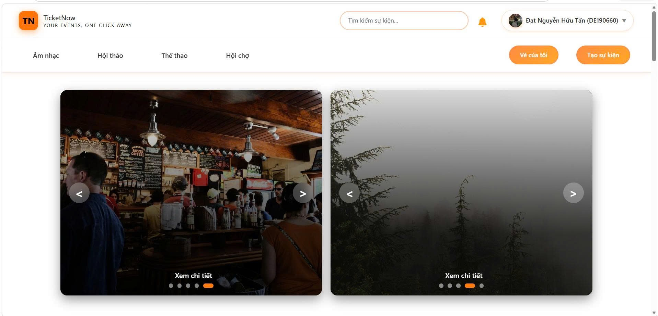  Hình 1: Giao diện Trang chủ sau khi xây dựng bằng Functional Components. | 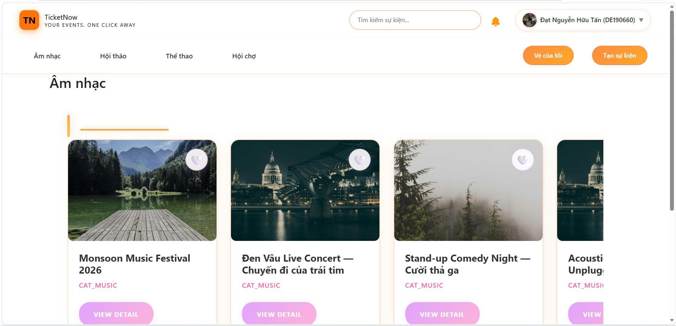  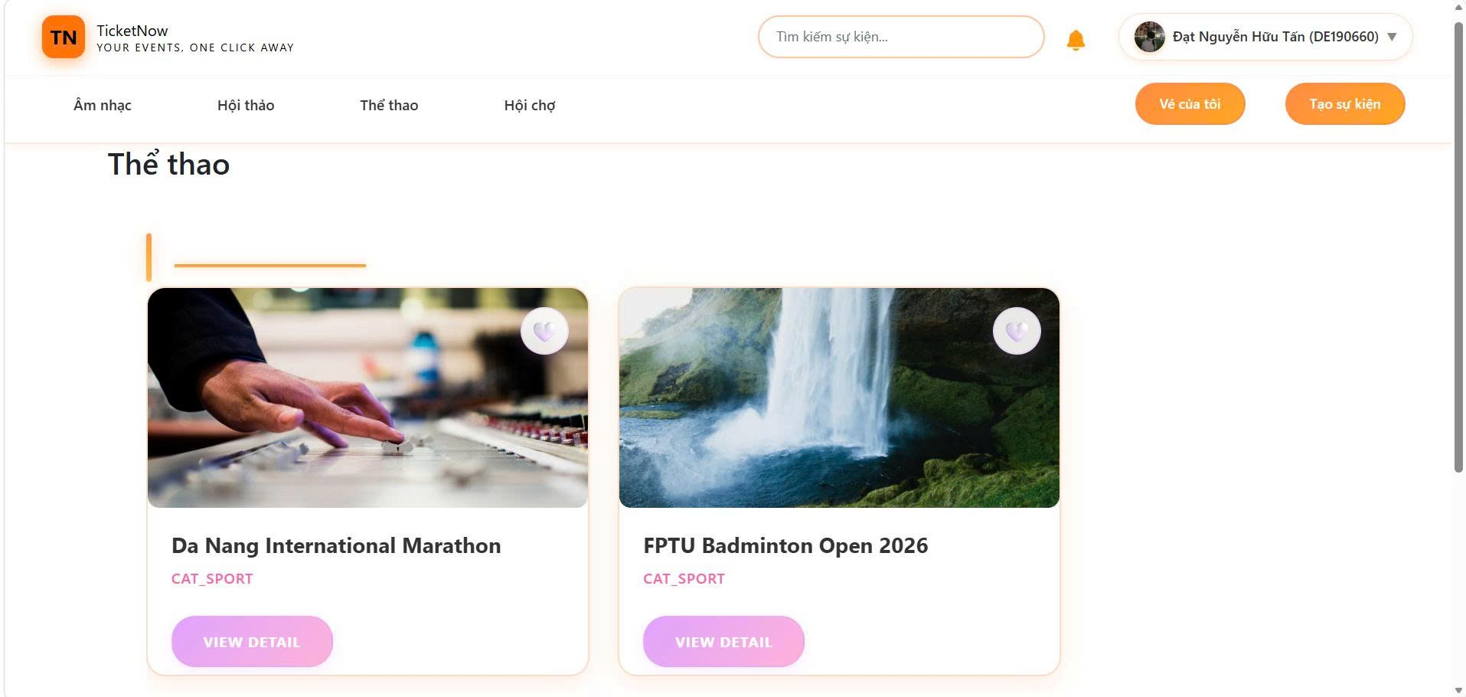  Hình 2:Danh sách sự kiện được render bằng map() và hiển thị đúng trên giao diện.

V. CHECKLIST ĐẦU RA — TUẦN 02
Đánh dấu ☑ vào cột "HT?" cho mỗi đầu ra đã hoàn thành. Ghi rõ file/folder/link lưu kết quả.

# | Yêu cầu đầu ra (từ TODO.md) | HT? | Vị trí lưu kết quả (file / folder / link) | Ghi chú
1 | Hoàn thành Functional Components (Header, Footer, v.v) | [x] | src/components | Đã tách thành các component độc lập
2 | Sử dụng JS để xây dựng giao diện | [x] | src/organizer, src/components, src/user | Không còn HTML tĩnh
3 | Render danh sách các sự kiện bằng map() | [x] | src/components/Categories.js | Hiển thị đúng danh sách
4 | Áp dụng Conditional Rendering | [x] | src/organizer/OrganizerLayout.js, src/user/HomePage.js | Hiển thị Loading và No Data
5 | Giao diện hoạt động đúng với dữ liệu mẫu | [x] | Toàn bộ dự án | Đã kiểm tra và chạy thành công
 | TỔNG SỐ ĐẦU RA HOÀN THÀNH | 5/5

VI. HẠN CHẾ & LỖI GẶP PHẢI

6.1. Bảng lỗi kỹ thuật
Liệt kê chi tiết các lỗi đã gặp. Nếu chưa fix được, ghi "Chưa fix" ở cột Trạng thái.

# | Mô tả lỗi (copy error message nếu có) | Nguyên nhân (đoán) | Cách khắc phục | T.thái
1 | Warning: Each child in a list should have a unique "key" prop | Chưa gán key khi dùng map() | Thêm key={movie.id} cho từng phần tử | Đã fix
2 | Adjacent JSs elements must be wrapped in an enclosing tag | JS có nhiều phần tử cùng cấp | Bọc bằng <>...</> hoặc <div> | Đã fix
3 | Objects are not valid as a React child | Render trực tiếp object thay vì thuộc tính | Hiển thị các thuộc tính như movie.title, movie.image | Đã fix

6.2. Hạn chế về kiến thức & chất lượng
• Nhóm mới sử dụng dữ liệu mẫu (Mock Data), chưa kết nối API để lấy danh sách phim.
• Giao diện còn đơn giản, chưa tối ưu Responsive trên các thiết bị di động.
• Nhóm cần tìm hiểu thêm về Props, State và Event Handling để triển khai các chức năng tương tác trong các tuần tiếp theo.

